L’ ECLIPSE TOTALE DE SOLEIL DU 1 août 2008

Une petite éclipse partielle en France, à ne pas manquer.

Dans la matinée de ce vendredi matin nous aurons l’occasion de contempler ce spectacle naturel s’il fait beau.

1 - Début du phénomène à 10 h 39 min 11 s (à notre montre pour la ville de Rouen):

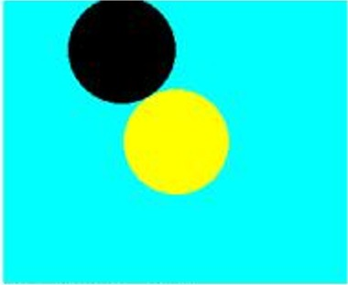 | - la Lune grignote peu à peu le bord supérieur du Soleil, situé à 39° entre l’horizon Est et l’horizon Sud Est.

2 - Maximum de l’éclipse à 11 h 19 min 03 s:

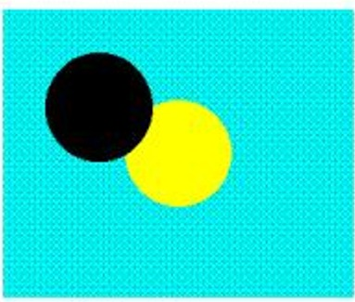 | -La luminosité ambiante est très peu affectée et le Soleil se situe maintenant à 45° de hauteur en marche de façon apparente vers l’horizon Sud-Est.  - 16% du diamètre solaire sont masqués par la Lune à Rouen, alors qu’à Nice la couverture sera de 0,1% . Marseille ne verra pas d’éclipse.

3 - Fin de l’éclipse partielle à 12 h 00 min 16 s:

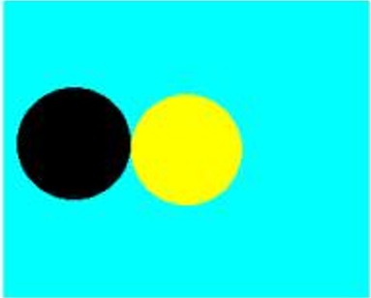 | - La lune terminera l’ occultation partielle de notre étoile, sur le côté gauche du Soleil qui possèdera une hauteur de 50° à la fin du phénomène situé quasiment en position Sud Est.

( Rappel) : Toutes les heures ci dessus sont celles de l’heure d’été soit T.U. +2 h.

Le Soleil sera plein Sud à 14 h 01min 45s qui notera le midi vrai à Rouen.
Pour une autre localité : aller sur 3w.iap.fr/saf, choisir le dossier éclipse du 1 août, préciser le département et la commune dans le menu circonstances locales qui vous calcule et affiche un horaire détaillé.
Bibliographie : éphémérides 2008 de la Société Astronomique de France, 3 rue Beethoven, Paris XVI ème.

L’ ECLIPSE TOTALE DE SOLEIL DU 1 AOUT 2008

Cette éclipse partielle en Europe sera vue comme totale, dans une bande de largeur maximale de 251 km.
Elle commencera au Nord du Canada au lever du Soleil pour finir en Chine au coucher du Soleil. La bande de totalité sera passée sur le nord Groenland, puis sur la Sibérie et la Mongolie. La plus longue phase de totalité sera de 2 min 27s en Sibérie.

Si vous voulez voir ou montrer le phénomène en toute sécurité, il faut respecter les recommandations qui suivent afin de préparer votre observation. L’Observatoire de Rouen, Impasse A. Auzout sera ouvert au public.. Il peut vous conseiller en cas de doute sur votre matériel.

BIEN PROTEGER NOTRE VUE EST CAPITAL:

Observer une éclipse partielle de Soleil consiste, en fait, à ‘’regarder ‘’ le Soleil au même titre que lors des deux phases partielles d’une éclipse totale. Qu’il y ait ou non éclipse, des précautions s’imposent sous peine de brûlures de la rétine, à la fois indolores et irréversibles tant que la moindre surface du disque solaire reste étincelante.

En France, ce vendredi 1 août, il faudra donc constamment protéger sa vue, avec un filtre solaire visuel qui ne laisse passer que 1/100 000 de la lumière solaire car l’éclipse est strictement partielle.
Les verres de soudure de grade 14, correspondant à la norme EN/ 169 : 1992, constituent un bon écran visuel, garanti à vie. ( à trouver en soudure industrielle ). Ils sont réutilisables à tous moments pour observer le Soleil et distinguer le cas échéant, les taches solaires de taille exceptionnelle.
L’Observatoire de Rouen pourra prêter, aux visiteurs, ce type d’écran visuel lors de l’observation sur place le 1 août.

Pour les lunettes et télescopes:

1 - L’objectif doit posséder lui aussi, un filtre au 1/100 000, si on désire regarder à l’oculaire.
2 - Sans filtre, on opère par projection sur écran, avec des instruments de diamètres inférieurs à 8 cm avec oculaire Huygens en laiton. Le ‘Solarscope’ , le Vénuscope ou ma Boîte à Soleil° sont aussi un moyen de projeter une image.
Plus simplement on remettra à l’honneur la chambre noire à sténopé, avec toutes ses variantes. La forme du petit diaphragme d’entrée peut être un carré, un triangle découpé dans une cartoline fine. Dans le même esprit, les ustensiles de cuisine tels les écumoires ou passoires avec leur petits trous feront l’affaire ou encore plus simplement en croisant nos deux mains superposées et en laissant un espace minime entre les doigts. Sur le sol ou sur un écran blanc on verra des ‘croissants renversés’ de Soleil écorné par le disque sélène. Chacun pourra alors prendre sa photo souvenir de l’écran, même avec l’appareil le plus simple du genre jetable.
° voir mon article intitulé : « réaliser un de projecteur d’images du soleil » sur 3w.astrosurf/saf

Les lunettes ‘ éclipse’ de 1999, ne sont plus garanties, car l’écran filtrant a pu être rayé.
Le verre classique de soudeur, de grade 11 est insuffisant. Plusieurs paires de lunettes de soleil superposées n’offrent aucune protection, tout comme les vieilles radios ou les diapositives ratées. Le verre noirci par le noir de carbone , à la flamme de bougie ne peut être valable…De même les petits filtres notés ‘Sun’ , à visser sur les oculaires des petits instruments sont à proscrire de façon absolue car ils risquent d’éclater sans prévenir.
Bonne éclipse à tous et venez nombreux à l’Observatoire dès 10 heures du matin.
R. Marical - Observatoire de Rouen

